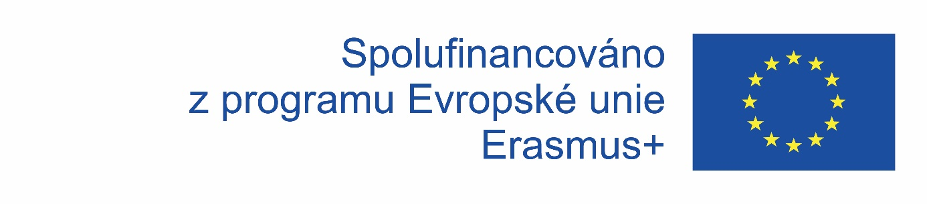

SAVREMENA
SRPSKA LEKSIKOLOGIJA

PROF. RAJNA DRAGIĆEVIĆ
FILOLOŠKI FAKULTET
UNIVERZITET U BEOGRADU

DEN: 10. 5. 2017
ZAČÁTEK: 10,50
MÍSTNOST 221 CELETNÁ 20

DOBRO DOŠLI!

